《火绒个人版安全升级，ARP防护与DHCP检测震撼亮相》
在网络安全的疆场上，火绒安全始终如一座坚实的堡垒，忠诚地守护着您。本周，火绒安全软件个人版 v6.0.2.0 正式推出，本次升级包含火绒个人版ARP 攻击防护工具与 DHCP 检测小工具。
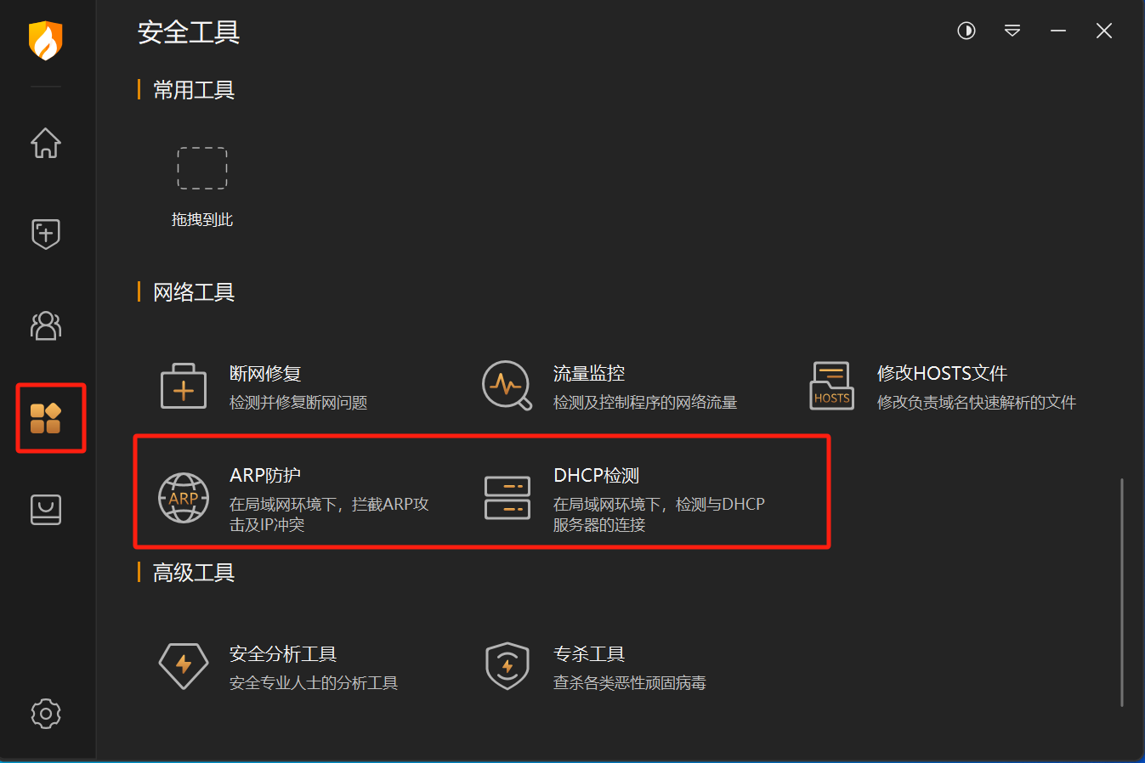
ARP 攻击作为常见的网络攻击形式，曾让众多用户饱受其苦。而火绒凭借其专业的技术与敏锐的洞察力，精心为用户铸就这一强大的防护利器。尤为值得一提的是，该工具还支持 IP 冲突拦截，此功能对于企业用户而言极为实用。部分小规模非互联网企业在网络管理方面相对薄弱，火绒个人版的这一卓越功能恰好弥补了这一短板，为企业网络安全全力护航。
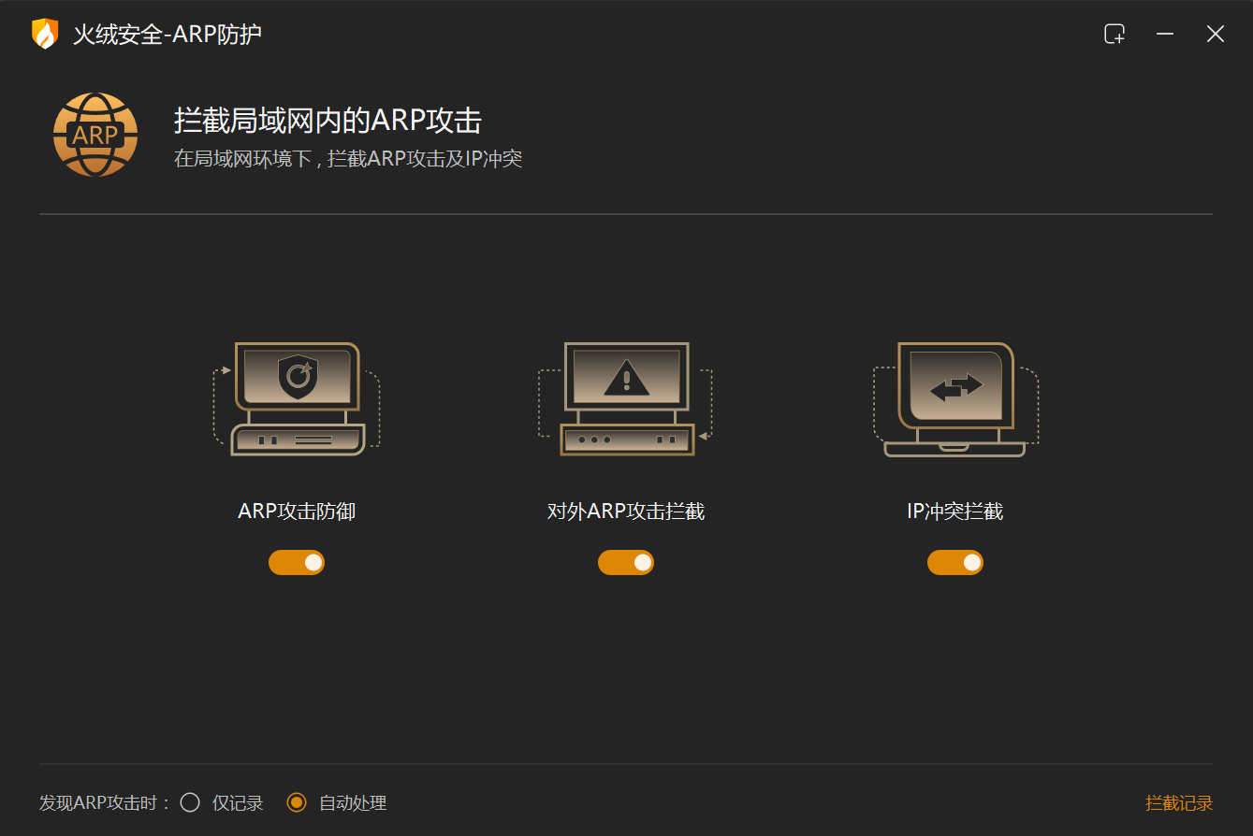
一、精准拦截外部虚假 ARP 数据包
在网络环境中，虚假数据包极有可能引发 ARP 欺骗与 ARP 攻击，严重威胁系统的正常运行以及网络通信的安全性。ARP 防护机制犹如一位高度警觉的哨兵，能够精确识别并果断拦截来自外部的虚假 ARP 数据包，切实保障系统免受百度百科中提及的各类 ARP 攻击影响。
二、严密监控本机对外的 ARP 攻击数据包
当系统不幸被恶意程序侵染时，ARP 防护机制在系统内核深处担当起重要的站岗放哨之责。它密切留意本机发出的数据包，一旦检测到有对外攻击的数据包，即刻进行拦截。
三、高效拦截 IP 冲突数据包
ARP 防护机制在系统内核层主动出击，对 IP 冲突数据包进行拦截。这一有效措施切实保障了系统不受 IP 冲突攻击的干扰，为用户营造出稳定的网络环境。避免了因 IP 冲突引发的通信中断、数据丢失等问题，确保用户能够顺畅地进行网络活动。
有兴趣的用户，赶紧升级到最新的火绒个人版进行体验，开启 ARP 防护工具，让您的网络世界更加安全、稳定。
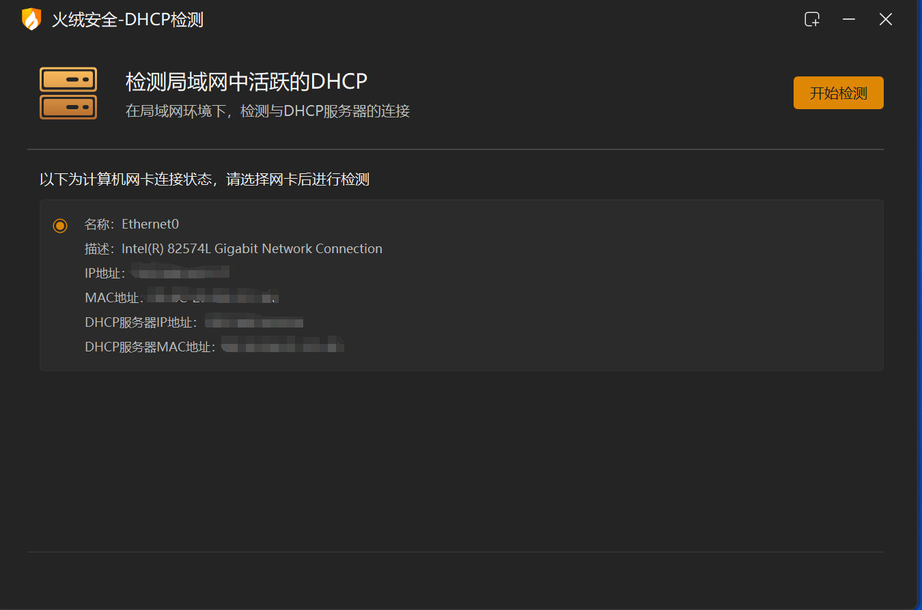
DHCP检测：在局域网的环境下，检测与DHCP服务器的连接情况，用于解决DHCP劫持，多网卡配置DHCP等问题。
感兴趣的用户，可以升级到最新的火绒个人版进行体验。使用DHCP 检测功能，还可以在选择网卡后依次尝试向DHCP服务器申请IP地址。

